Вопрос 1 Изучение возможностей памяти человека.
Цель работы: Практическое изучение возможностей и ограничений памяти человека.
Основные понятия
Как известно, возможности памяти человека ограничены. В частности считается, что человек не может оперировать более чем семью (плюс-минус два) объектами одновременно. При этом реальное количество таких объектов может варьироваться в зависимости от типа объектов.
Будем считать, что возможны следующие графические формы представления чисел:
- в виде арабских цифр (например: «4»);
- в виде римских цифр (например: «IV»);
- словесная форма (например: «четыре»);
- пиктографическая (например, «( ( ( (»).
Кроме того каждому числу можно придать визуальную индивидуальность с помощью цвета, гарнитуры, стиля и размера шрифта.
Необходимо проанализировать, в какой степени влияет используемая форма представления на способность человека к запоминанию чисел.
Задание
Разработайте программу, реализующую следующие функции:
- генерацию набора цифр от нуля до девяти (количество объектов в наборе должно изменяться от одного до девяти, одинаковые цифры в наборе не допускаются);
- вывод набора цифр пользователю в одной из определённых в индивидуальном задании графических форм в течение фиксированного промежутка времени;
- вывод пользователю всех цифр (в заданной графической форме) для того, чтобы он мог указать, какие из них входили в набор;
- индикация ошибок пользователя (при их наличии).
Графическая форма:
Римские цифры, словесная форма, цвет шрифта.

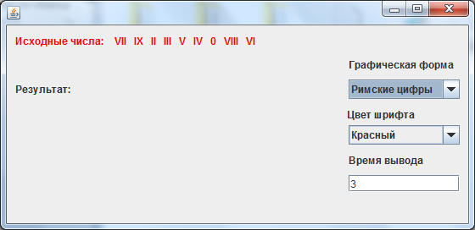
Рис. 1. – Общая форма приложения. Начало тестирования

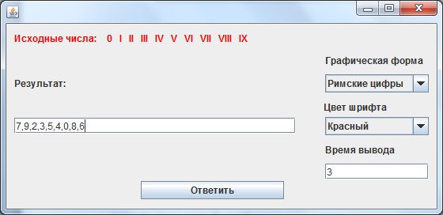
Рис. 2. – Ввод цифр которые отображались

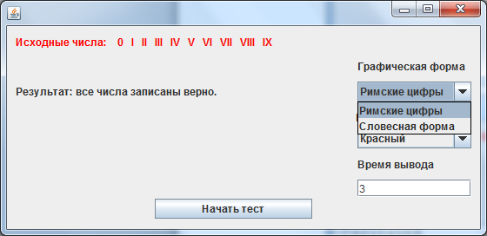
Рис. 3. – Вывод результата тестирования

Исходный код программы:
import java.awt.EventQueue;
import javax.swing.JFrame;
import javax.swing.JButton;
import java.awt.Color;
import java.awt.event.ActionListener;
import java.util.ArrayList;
import java.util.Arrays;
import java.util.*;
import java.util.Random;
import java.util.Timer;
import java.util.TimerTask;
import java.util.stream.Collectors;
import java.util.stream.Stream;
import java.awt.event.ActionEvent;
import javax.swing.JLabel;
import javax.swing.JComboBox;
import javax.swing.JTextField;

public class Main {

JFrame frame; // Главное окно приложения
JLabel label; // Вывод цифр пользователю
JLabel label_1; // Вывод результата сравнения цифр пользователю
JComboBox<String> comboBox; // Выбор графической формы
JComboBox<CData> comboBox_1; // Выбор цвета шрифта
JButton btnNewButton_1; // Ввод пользователем результата
Timer timer; // Таймер времени показа цифр
int count; // Количество цифр для показа
ArrayList<Integer> digits; // Цифры для показа
CData[] cdata = new CData[] { new CData("Красный", Color.red), new CData("Синий", Color.blue),
new CData("Зеленый", Color.green) }; // Данные для цвета
private JTextField textField; // Поле ввода пользователем цифр которые
// показывались
private JTextField textField_1; // Поле ввода пользователем времени показа
// цифр
private JLabel lblNewLabel; // Надпись: время вывода
private JLabel lblNewLabel_1;// Надпись: цвет шрифта
private JLabel lblNewLabel_2; // Надпись: графическая форма

/**
* Launch the application.
*/
public static void main(String[] args) {
EventQueue.invokeLater(new Runnable() {
public void run() {
try {
Main window = new Main();
window.frame.setVisible(true);
} catch (Exception e) {
e.printStackTrace();
}
}
});
}

/**
* Create the application.
*/
public Main() {
initialize();
}

// Данные для выбора цвета
class CData {
public String scolor;
public Color color;

@Override
public String toString() {
return scolor;
}

public CData(String scolor, Color color) {
this.scolor = scolor;
this.color = color;
}
}

// Словесные цифры
String WordDigits(int digit) {

switch (digit) {
case 0:
return "Ноль";
case 1:
return "Один";
case 2:
return "Два";
case 3:
return "Три";
case 4:
return "Четыре";
case 5:
return "Пять";
case 6:
return "Шесть";
case 7:
return "Семь";
case 8:
return "Восемь";
case 9:
return "Девять";
default:
return "Ноль";
}
}

// Римские цифры
String RimeDigits(int digit) {

switch (digit) {
case 0:
return "0";
case 1:
return "I";
case 2:
return "II";
case 3:
return "III";
case 4:
return "IV";
case 5:
return "V";
case 6:
return "VI";
case 7:
return "VII";
case 8:
return "VIII";
case 9:
return "IX";
default:
return "0";
}
}

/**
* Initialize the contents of the frame.
*/
private void initialize() {
frame = new JFrame();
frame.setBounds(100, 100, 560, 272);
frame.setDefaultCloseOperation(JFrame.EXIT_ON_CLOSE);
frame.getContentPane().setLayout(null);

label = new JLabel("Исходные числа: ");
label.setBounds(10, 11, 524, 14);
label.setForeground(Color.red);
frame.getContentPane().add(label);

JButton btnNewButton = new JButton("Начать тест");
btnNewButton.addActionListener(new ActionListener() {

// Вывод чисел для теста
public void actionPerformed(ActionEvent e) {

label.setText("Исходные числа: ");
label_1.setText("Результат: ");
textField.setVisible(false);
btnNewButton_1.setVisible(false);
btnNewButton.setVisible(false);
if (digits != null) digits.clear();
else
digits = new ArrayList<Integer>();

// Генерация цифр от 1 до 9 со значением от 0 до 9
java.util.Random rnd = new Random(new Date().getTime());
count = rnd.nextInt(9) + 1;
java.util.stream.Stream.generate(() -> rnd.nextInt(10)).takeWhile(elem -> {
if (digits.size() < count) return true;
else
return false;
}).filter(elem -> !digits.contains(elem)).forEach(elem -> digits.add(elem));

// Вывод цифр
if (comboBox.getSelectedItem().toString().equals("Римские цифры")) {
digits.stream().forEach(elem -> label.setText(label.getText() + " " + RimeDigits(elem)));
} else {
digits.stream().forEach(elem -> label.setText(label.getText() + " " + WordDigits(elem)));
}
label.setForeground(((CData) comboBox_1.getSelectedItem()).color);

int value;
try {
value = 1000 * Integer.parseInt(textField_1.getText());
} catch (Exception exep) {
value = 3000;
}

timer.schedule(new TimerTask() {

@Override
public void run() {
label.setText("Исходные числа: ");
if (comboBox.getSelectedItem().toString().equals("Римские цифры")) {
Stream.iterate(0, elem -> ++elem).limit(10)
.forEach(elem -> label.setText(label.getText() + " " + RimeDigits(elem)));
} else {
Stream.iterate(0, elem -> ++elem).limit(10)
.forEach(elem -> label.setText(label.getText() + " " + WordDigits(elem)));
}
textField.setVisible(true);
btnNewButton_1.setVisible(true);
}
}, value);
}
});
btnNewButton.setBounds(170, 199, 181, 23);
frame.getContentPane().add(btnNewButton);

comboBox = new JComboBox<String>();
comboBox.addItem("Римские цифры");
comboBox.addItem("Словесная форма");
comboBox.setBounds(403, 64, 131, 23);
frame.getContentPane().add(comboBox);

comboBox_1 = new JComboBox<CData>();
comboBox_1.setBounds(403, 118, 131, 23);
Arrays.stream(cdata).forEach(data -> comboBox_1.addItem(data));
frame.getContentPane().add(comboBox_1);

textField = new JTextField();
textField.setBounds(10, 119, 356, 20);
frame.getContentPane().add(textField);
textField.setColumns(10);
textField.setVisible(false);

label_1 = new JLabel("Результат: ");
label_1.setBounds(10, 68, 356, 14);
frame.getContentPane().add(label_1);

textField_1 = new JTextField();
textField_1.setText("3");
textField_1.setBounds(403, 177, 131, 20);
frame.getContentPane().add(textField_1);
textField_1.setColumns(10);

btnNewButton_1 = new JButton("Ответить");
btnNewButton_1.addActionListener(new ActionListener() {

// Нажата кнопка ответить
public void actionPerformed(ActionEvent e) {
textField.setVisible(false);
btnNewButton_1.setVisible(false);
btnNewButton.setVisible(true);
label_1.setText("Результат: ");
List<Integer> udigits = Arrays.stream(textField.getText().split(",")).map(elem -> elem.trim())
.map(elem -> {
try {
return Integer.parseInt(elem);
} catch (Exception exep) {
return -1;
}
}).collect(Collectors.toList());

digits.forEach(elem -> {
if (!udigits.contains(elem)) {
label_1.setText(label_1.getText() + " " + elem);
}
});
if (label_1.getText().equals("Результат: "))
label_1.setText(label_1.getText() + "все числа записаны верно.");
else
label_1.setText(label_1.getText() + " - не указаны.");
}
});
btnNewButton_1.setBounds(170, 199, 181, 23);
frame.getContentPane().add(btnNewButton_1);

lblNewLabel = new JLabel("Время вывода");
lblNewLabel.setBounds(403, 152, 131, 14);
frame.getContentPane().add(lblNewLabel);

lblNewLabel_1 = new JLabel("Цвет шрифта");
lblNewLabel_1.setBounds(401, 98, 133, 14);
frame.getContentPane().add(lblNewLabel_1);

lblNewLabel_2 = new JLabel("Графическая форма");
lblNewLabel_2.setBounds(403, 39, 131, 14);
frame.getContentPane().add(lblNewLabel_2);
btnNewButton_1.setVisible(false);

timer = new Timer();
}
}

